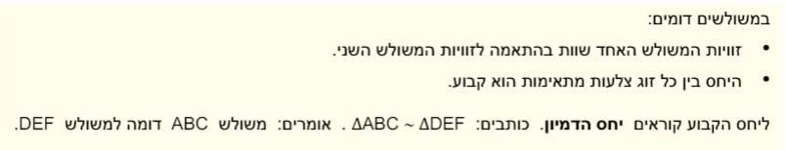
משולשים דומים

שאלה 1

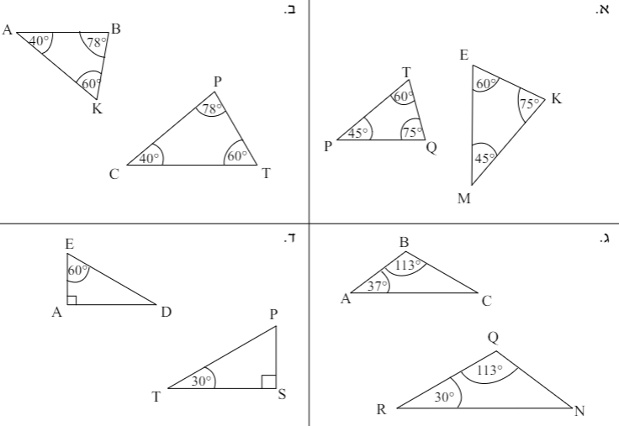

שאלה 2
בכל שורה בטבלה שלפניכם מוצג זוג משולשים.
סַמנו אם המשולשים האלה דומים, אינם דומים או שאי-אפשר לקבוע זאת לפי הנתונים שבסרטוטים.

 | המשולשים | דומים | אינם דומים | אי-אפשר לקבוע זאת לפי הנתונים
1. | 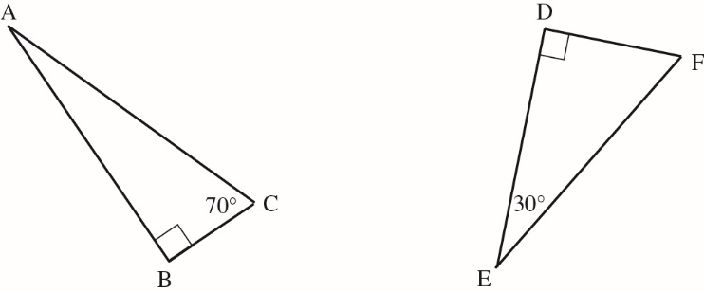 | 1 | 2 | 3
2. | 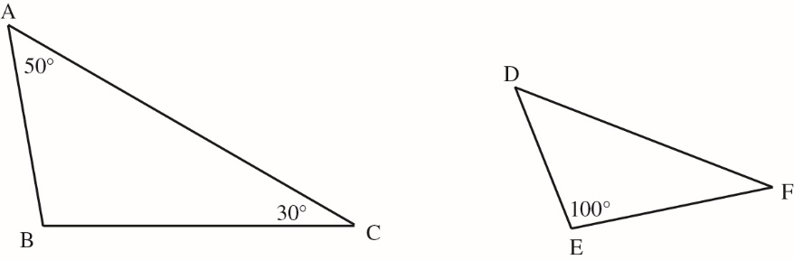 | 1 | 2 | 3
3. | 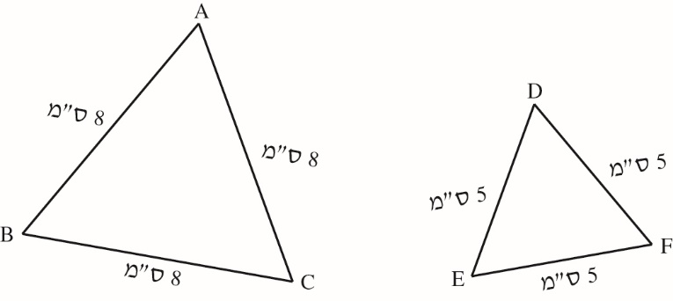 | 1 | 2 | 3
4. | 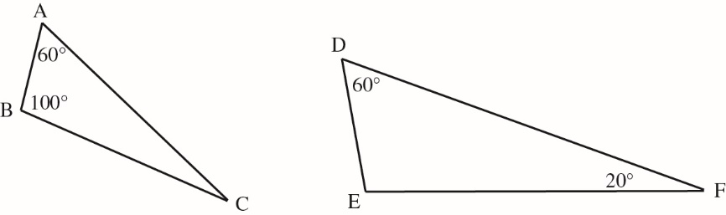 | 1 | 2 | 3
שאלה 3
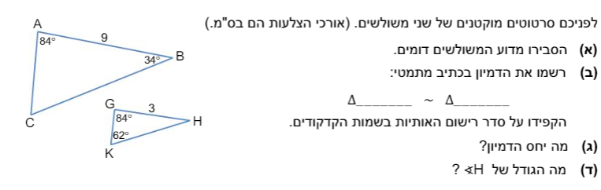

שאלה 5
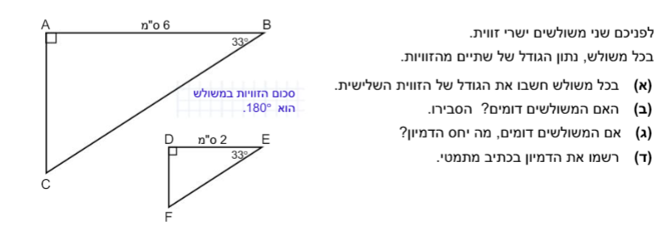

שאלה 4
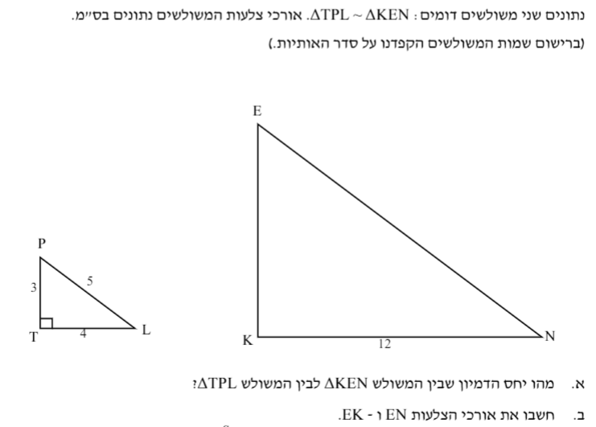

שאלה 6
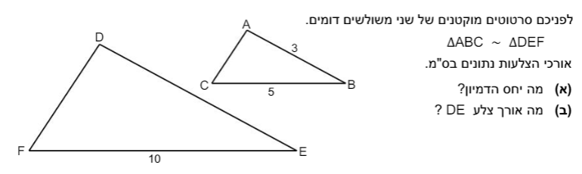

שאלה 7
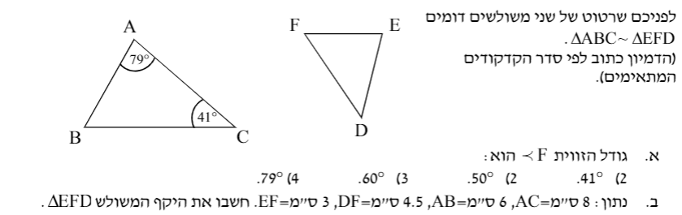

שאלה 8
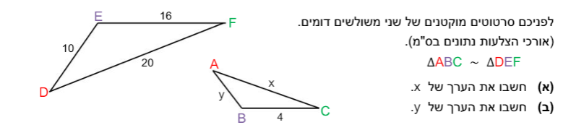

שאלה 9
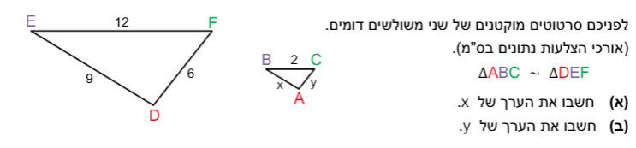

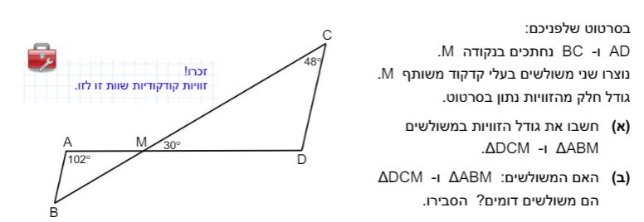
שאלה 10

שאלה 11
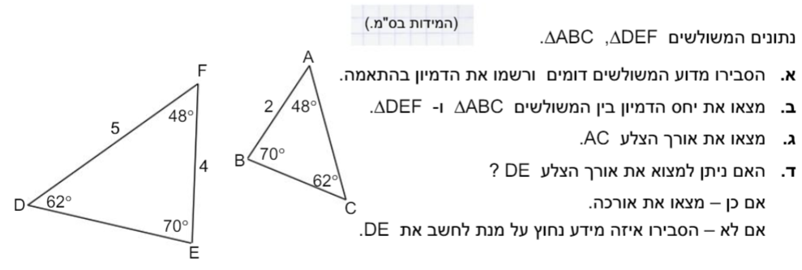

שאלה 12
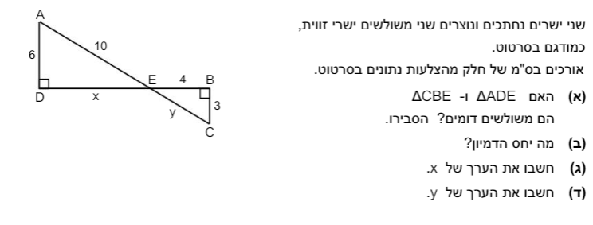
שאלה 13
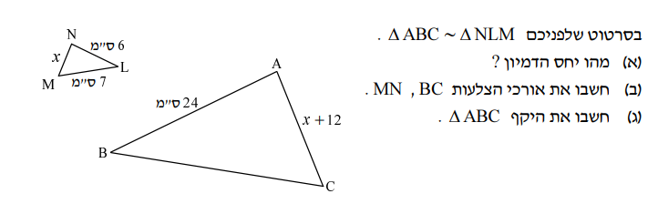

שאלה 14

לפניכם סרטוט של שני משולשים דומים: ∆ABC ∼ ∆DEF.
(הדמיון כתוב לפי סדר הקדקודים המתאימים.)
האורך של צלעות המשולש DEF נתון בסרטוט.

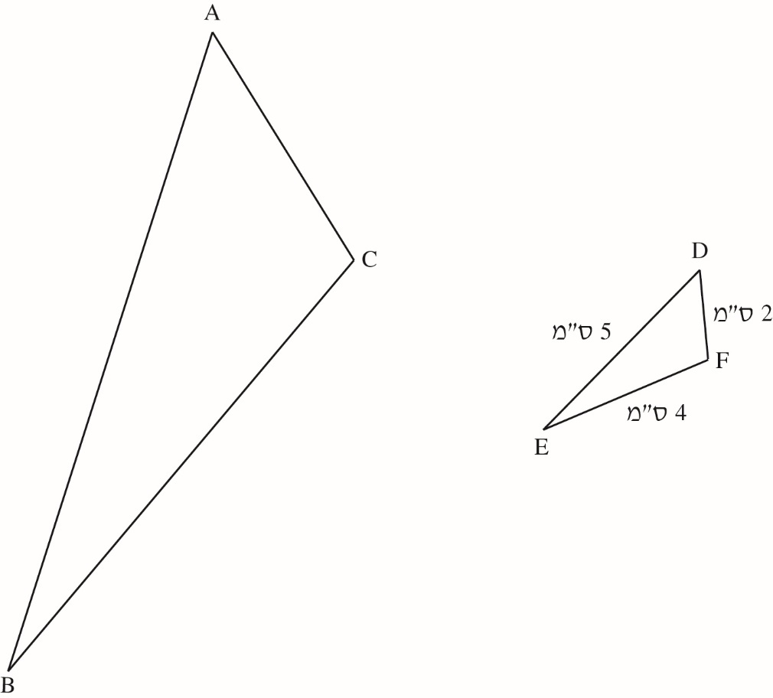

יחס הדמיון בין משולש ABC למשולש DEF הוא 3 : 1 .
מהו היקף המשולשABC בס"מ?

תשובה: ס"מ

שאלה 15

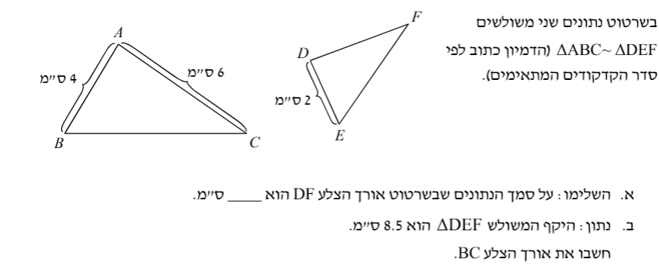

שאלה 16

בדקו אם המשולשים דומים, אם כן כתבו את יחס הדמיון ורשמו את הדמיון ע" התאמת קודקודים:

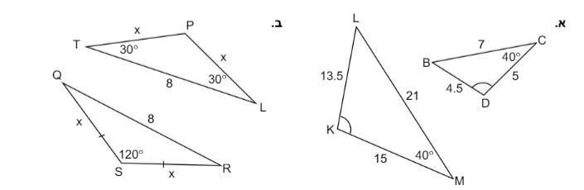

שאלה 17

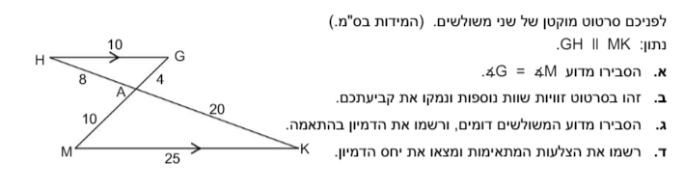

שאלה 18
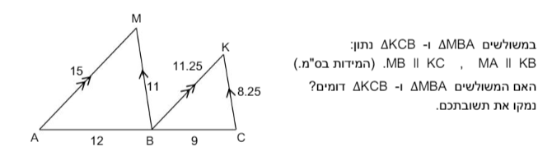
שאלה 19

הסבירו מדוע המשולשים דומים והשלימו את יחס הצלעות המתאימות:
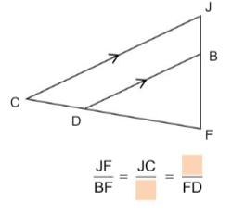

שאלה 20

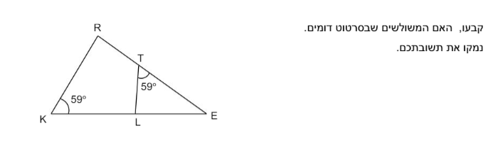

שאלה 21
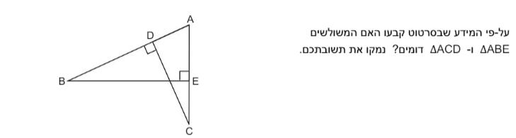

שאלה 22
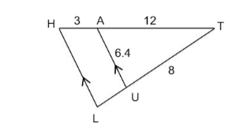
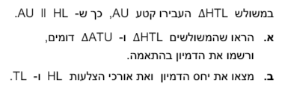

שאלה 23
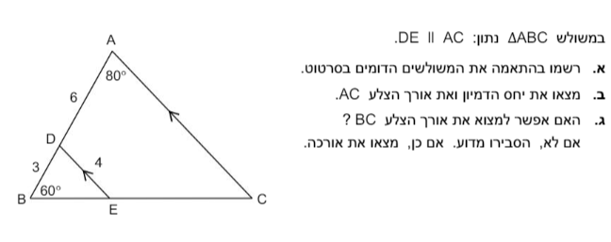

שאלה 24
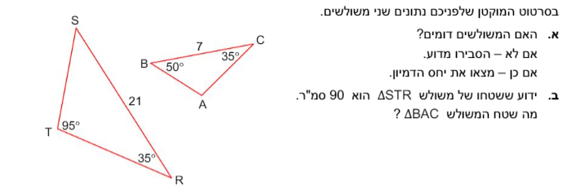

שאלה 25
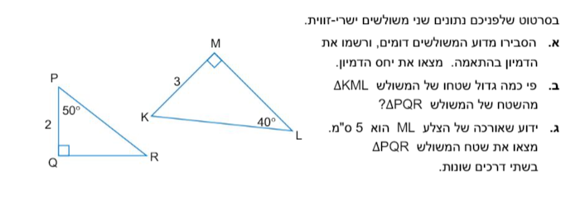

שאלה 26
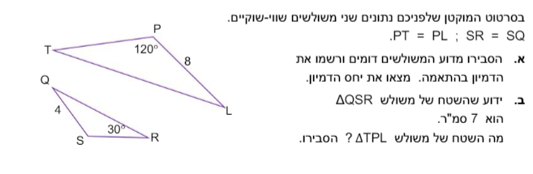

שאלה 27
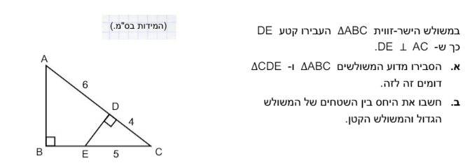

שאלה 28
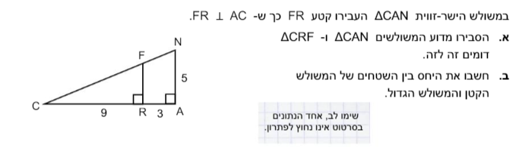

שאלה 29

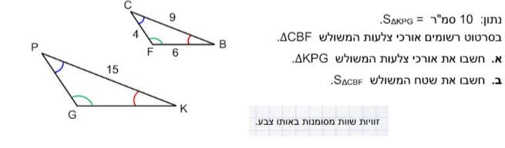

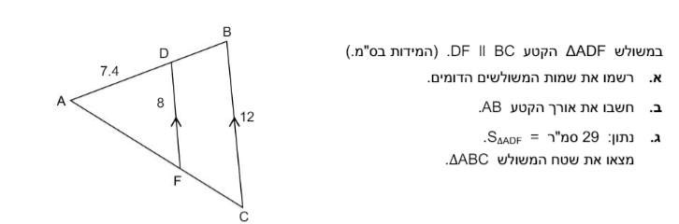
שאלה 30

שאלה 31

